Водопроницаемость грунта
Это свойство водонасыщенного грунта под действием раз- ности напоров пропускать через свои поры сплошной поток во- ды. Водонепроницаемость зависит от:
- гранулометрического состава;
- минерального состава;
- пористости;
- градиента напора.

Все природные грунты обладают той или иной степенью во- допроницаемости, так как твердые частицы грунтов не сплошь занимают их объем, а между ними всегда имеются промежутки (поры), сообщающиеся между собой. Наличие системы сооб- щающихся пор и является условием водопроницаемости.

Закон ламинарной фильтрации Дарси
Фильтрация – это неразрывное течение воды по всему сече- нию пор.
Ламинарный – это параллельно-струйчатый характер дви- жения воды.
Фильтрация воды в грунтах представляет сложный процесс, но эксперименты показывают, что в большинстве случаев дви- жение воды в порах грунта происходит по закону ламинарной фильтрации.
Vf = k f ⋅ i | (32)

где V_{f} – скорость фильтрации, см/сек, м/час; м/сутки.
Скорость фильтрации определяется объемом воды, проходящей через единицу площади за единицу времени.
i – гидравлический градиент или градиент напора.

i = ΔH = H 2 − H1  L L | (33)
∆H – перепад высот, м;
L – длина пути фильтрации, м;
k_{f} – коэффициент фильтрации, см/с, м/час, м/сут.

Определение коэффициента фильтрации песчаных грунтов
Коэффициент фильтрации является основной фильтрацион- ной характеристикой, а для его определения может быть исполь- зована установка (рис.12) [9 с. 59].
Грунт (1) помещается в трубку с поперечным сечением А и длиной L. По подводящей трубке (2) к грунту подводится вода, фильтруется через грунт и собирается в колбе (3).
Коэффициент фильтрации определяется как:

K = V  ^{f} A ⋅ i ⋅ t | (34)
K_{f} – коэффициент фильтрации, см/сек, м/час, м/сутки;
V – объем профильтровавшейся воды, см³;
t – время фильтрации, с.

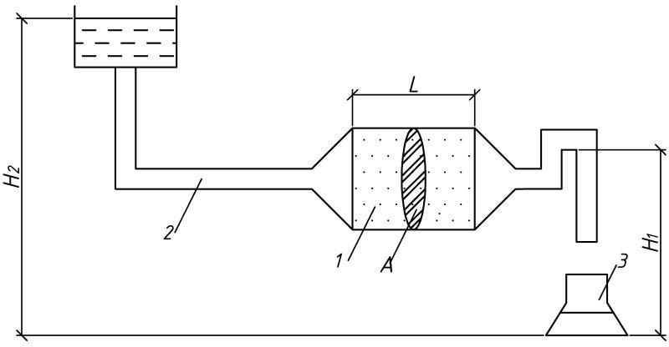

Рис. 12. Схема установки для определения коэффициента фильтрации песчаных грунтов.

Определение коэффициента фильтрации глинистых грунтов с помощью прибора Б.И.Далматова

Образец грунта (5) помещается в кольцо (1), установленное на фильтрующем днище (6) [9 с.59]. Сверху устанавливается поршень (4) и на него наливается вода до слива в колбу. Для предотвращения образования миниска на уровне сливного от- верстия предусмотрена пластинка (3). Прибор герметично за- крывается крышкой (2). Коэффициент фильтрации определяется по объему профильтровавшейся воды (34).

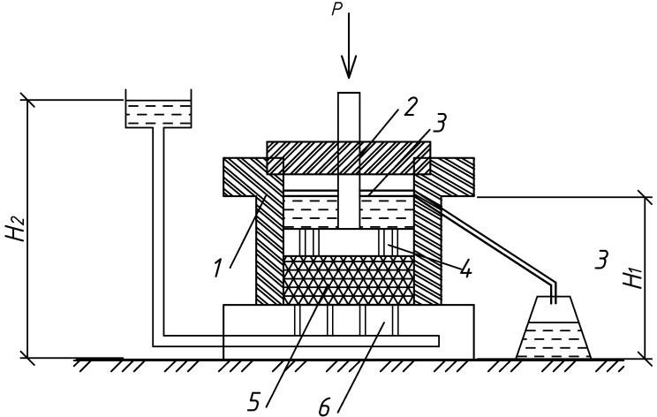

Рис. 13. Схема прибора Б. И. Далматова

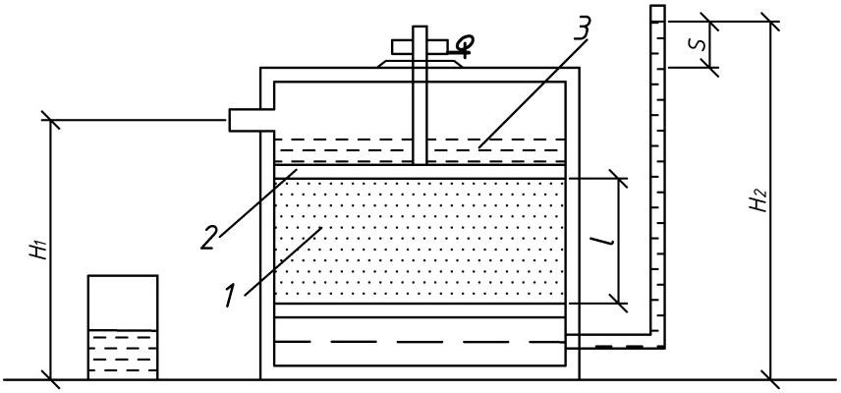
Определение коэффициента фильтрации с помощью компрессионно-фильтрационного прибора

Рис. 14. Схема компрессионно-фильтрационного прибора: 1 – грунт; 2 – поршень; 3 – вода; 4 – пьезометр
Способ, при котором коэффициент фильтрации определяет- ся по величине падения столба воды в пьезометре [10 с.25]:

K = ϕ al  ^{f} At | (35)
где φ – коэффициент, зависящий от величины падения стол- ба воды в трубке (S), определяемый по графику или формуле.
ϕ = − ln⎛1− S ⎞  ⎜ ⎟  ⎝ H0 ⎠ | (36)
H0 = H2 − H1 | (37)
a – площадь поперечного сечения трубки (пьезометра), см²

Полевые испытания
Метод налива воды в шурф (метод А. К. Болдырева) [10 с.25].
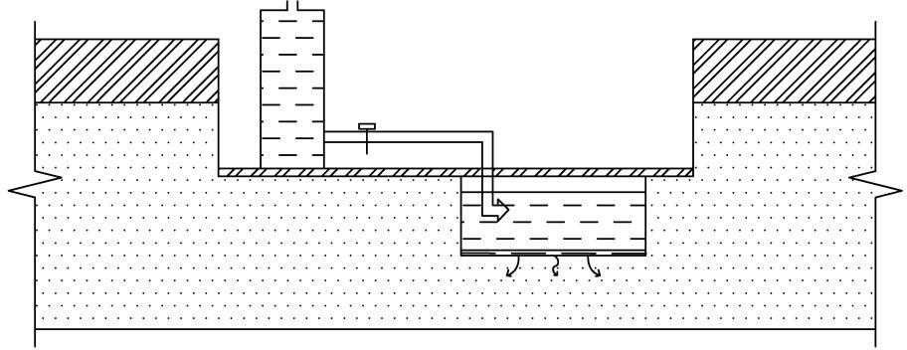

Рис. 15.Схема установки для определения коэффициента фильтрации грунтов методом А. К. Болдырева
Сущность метода заключается в наблюдении за скоростью

расхода воды из шурфа ляется как:
Vω . Коэффициент фильтрации опреде-

K = Vω  ^{f} A ⋅ i  k | (38)
где Vω – скорость расхода воды из шурфа, см³/мин, м³/сут;
А_{к} – площадь кольца ( в шурфе ), м²
i – гидравлический градиент, i = 1
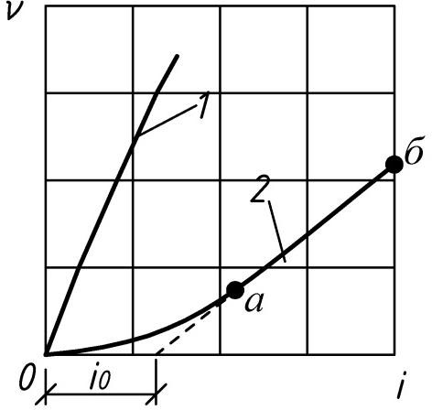
Многочисленные опыты по фильтрации воды в песчаных грунтах подтверждают полную справедливость закона Дарси (рис.16. кривая 1). Вместе с тем опыты с глинистыми грунтами показывают систематическое отклонение от этого закона (кри- вая 2). Так, в глинистых грунтах, особенно плотных, при отно- сительно небольших значениях градиента напора фильтрации может не возникать (начальный участок кривой 2). Увеличение градиента приводит к постепенному, очень медленному разви- тию фильтрации. Наконец, при некоторых значениях гидравли- ческого градиента устанавливается постоянный режим фильтра- ции [1 с. 99].

Рис. 16. Зависимость скорости фильтрации от градиента напора
Закон ламинарной фильтрации для глинистых грунтов при- нимают в виде
ν = k'(i − i₀ ) | (39)

где k' – коэффициент фильтрации глинистого грунта, опре- деляемый в интервале зависимости между точками а и б;
i₀ – начальный градиент напора, т. е. участок на оси i, отсе-
каемый продолжением отрезка прямой аб до пересечения с этой осью.

как извлечение образца грунта из скважины или шурфа сопро- вождается уменьшением напряжений в скелете образца грунта и снижением до нуля давления в поровой воде (при отборе образ- ца грунта ниже уровня подземных вод). Поэтому фактически компрессионные испытания проводятся с образцами грунта час- тично нарушенной структуры, что ведет к занижению значения модуля деформации [9 с.53]. По этой причине модуль деформа- ции лучше определять в полевых условиях.

Испытание статической нагрузкой
На дно шурфа (1) устанавливают штамп (4), к платформе (3) прикладывают ступенями нагрузку (2) и фиксируют осадку грунта (рис.9).
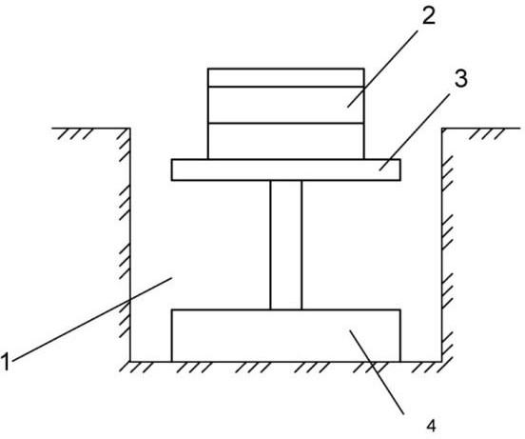
Рис. 9. Схема испытания грунта статической нагрузкой
Модуль деформации определяют по формуле Шлейхера

Е = ω⋅ d (1− ν² )ΔP , МПа,  ΔS | (29)
где ω – коэффициент, для круглых штампов равен 0,8;
d – диаметр штампа, мм;
ν – коэффициент Пуассона

ν = εx = ε y  εz εz | (30)
По результатам исследования строится кривая штамповых испытаний (рис.10).

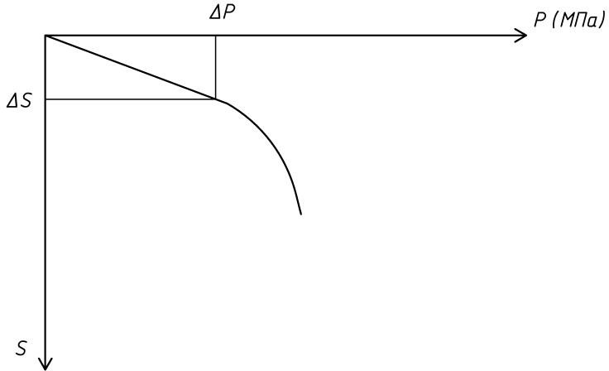

Рис. 10. Кривая штамповых испытаний

При помощи прессиометра
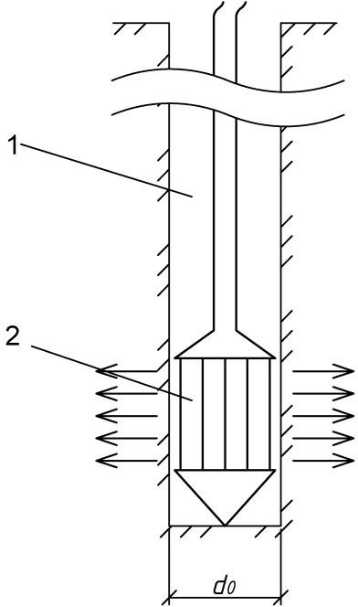

Рис. 11. Схема прессиометра

В скважину (1) опускают цилиндрический резиновый бал- лон, заполненный жидкостью, т. е. прессиометр (2) (рис.11). Давление жидкости в баллоне увеличивают, оно передается на стенки скважины и уплотняет окружающий грунт. С помощью датчиков фиксируется давление и деформация грунта.

Е = ΔP ⋅ (1 + ν)d  ΔS ⁰ | (31)
Применяется только для изотропных грунтов.

